Ε Λ Λ Η Ν Ι Κ Η Δ Η Μ Ο Κ Ρ Α Τ Ι Α
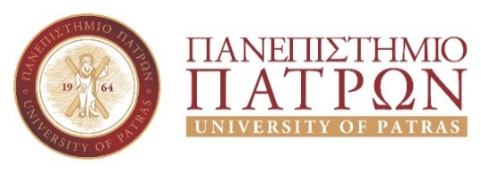 |  | 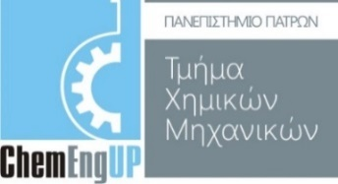
 |  | Δ.Π.Μ.Σ. «Επιστήμη και Τεχνολογία Πολυμερών & Σύνθετων Υλικών»
 |  | Πάτρα, Επιλέξτε ημερομηνία.

Α Ι Τ Η Σ Η

ΑΠΟ

ΕΠΩΝΥΜΟ: | Πληκρολογήσε εδώ
ΟΝΟΜΑ: | Πληκρολογήσε εδώ
ΟΝΟΜΑ  ΠΑΤΕΡΑ: | Πληκρολογήσε εδώ
Α.Μ.  ΦΟΙΤΗΤΗ: | Πληκρολογήσε εδώ
ΔΙΕΥΘΥΝΣΗ: | Πληκρολογήσε εδώ
ΤΗΛΕΦΩΝΟ: | Πληκρολογήσε εδώ
Email: | Πληκρολογήσε εδώ

ΠΡΟΣ

Επιτροπή Προγράμματος Σπουδών
Δ.Π.Μ.Σ. «Επιστήμη και Τεχνολογία Πολυμερών και Σύνθετων Υλικών»

Κάντε κλικ ή πατήστε εδώ για να εισαγάγετε κείμενο.

Ο/Η Αιτών/ούσα
Ονοματεπώνυμο

Αρ.απόφ.: 45/31.10.2024

